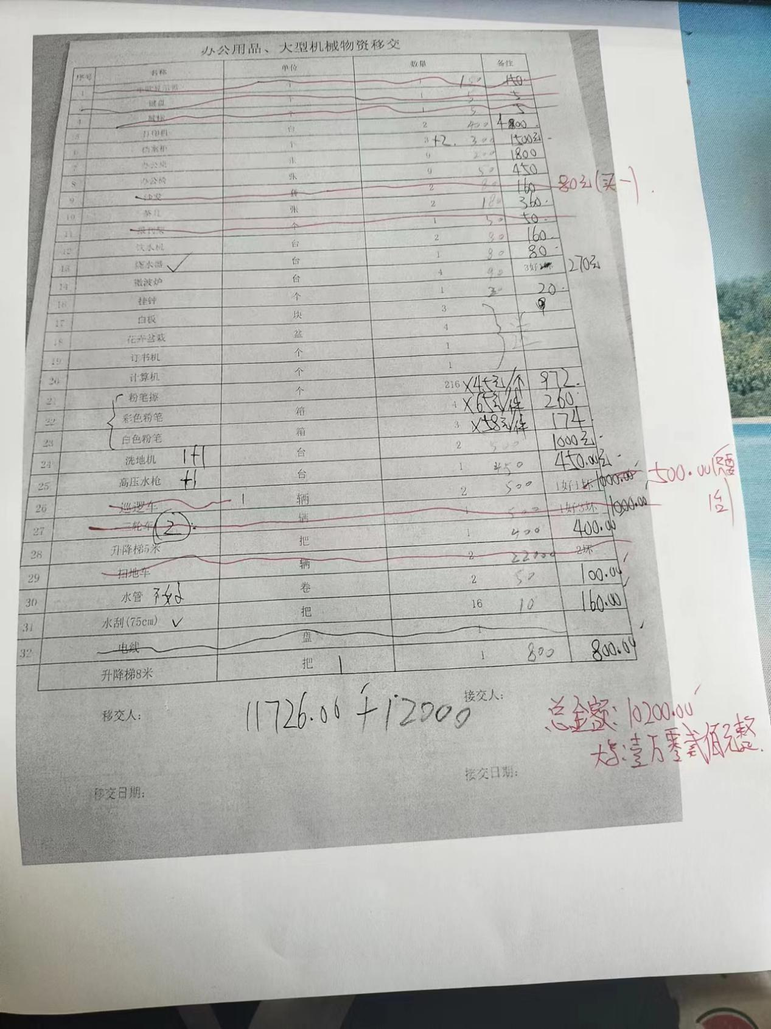

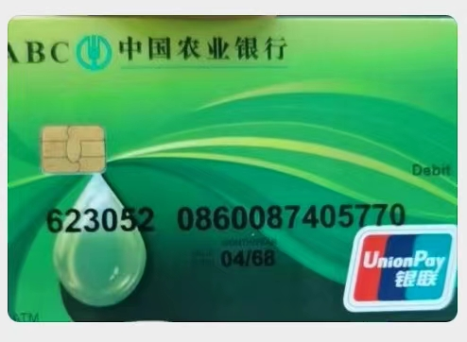
姓名：夏文津
银行卡号：6230520860087405770
开户行：中国农业银行昆明市白龙寺支行

